2e année du primaire

Semaine du 11 mai 2020

Bonjour à toi!  
 Voici ta nouvelle trousse pour la semaine. Tu pourras y décrire ton papa ou ta maman d’une façon rigolote. De plus, tu auras beaucoup de plaisir à construire une banderole en faisant des régularités.  
  
Dans ton projet d’arts, tu devras être créatif avec des matériaux naturels.  
  
Nous sommes toujours heureuses de recevoir le résultat de tes travaux. **Continue ton bon travail! Ne lâche pas !  
  
Voici un lien scientifique pour la semaine:** [**ici**](https://lesexplos.com/) **Passe une belle semaine! Madame Denis et madame Michèle** 

De drôles de descriptions 1

Consigne à l’élève 1

Matériel requis 1

Information aux parents 1

Annexe – De drôles de descriptions 2

The Many Things I Like to Do 5

Consigne à l’élève 5

Matériel requis 5

Information aux parents 5

Annexe – The Many Things I Like to Do 6

La banderole colorée 9

Consigne à l’élève 9

Matériel requis 9

Information aux parents 9

Informe-toi sur les articulations et passe à l’action 11

Consigne à l’élève 11

Matériel requis 11

Information aux parents 11

Une œuvre inspirée du « land art » ! 14

Consigne à l’élève 14

Matériel requis 14

Information aux parents 14

Annexe – Une œuvre inspirée du « land art »! 15

Une fable toute en sons! 16

Consigne à l’élève 16

Matériel requis 16

Information aux parents 16

Annexe – Une fable toute en sons! 17

Les animaux et moi : une relation 18

Consigne à l’élève 18

Matériel requis 18

Information aux parents 18

Français, langue d’enseignement

De drôles de descriptions

Consigne à l’élève

* Décris verbalement ton père ou ta mère de façon amusante.
* Va voir les trois illustrations en annexe pour te donner des idées. Tu verras que l’auteur illustrateur Anthony Browne compare son père à des animaux.
* Pense à ce que tu veux dire sur ton père ou ta mère.
* Fais un dessin qui illustre ton père ou ta mère de façon amusante.
* Tu peux écrire six à huit phrases.
* **Dis tes phrases dans ta tête avant de les écrire.**
* **Si tu veux après tu peux aller écouter les livres d’Anthony Browne sur y*ouTube*.**

Matériel requis

* Des feuilles, un crayon à mine et des crayons de couleur.

|  |
| --- |
| Information aux parents  À propos de l’activité  Votre enfant s’exercera à :   * Faire appel à son imaginaire; * Écrire des phrases complètes; * Trouver des analogies.   Vous pourriez :   * Aider votre enfant à trouver des analogies avec des animaux ou autres * Aider votre enfant à écrire ses phrases. |

Français, langue d’enseignement

Annexe – De drôles de descriptions

|  |
| --- |
| Observe les trois illustrations pour te donner des idées. |
|  |
| Mon papa, Anthony Browne, Kaléidoscope, 2000. Non paginé. |

|  |
| --- |
|  |
| *Mon papa*, Anthony Browne, Kaléidoscope, 2000. Non paginé. |

|  |
| --- |
|  |
| *Mon papa*, Anthony Browne, Kaléidoscope, 2000. Non paginé |

Anglais, langue seconde

The Many Things I Like to Do

Consigne à l’élève

* Visionne la première chanson et écoute attentivement les paroles.
* Visionne-la une deuxième fois et chante les paroles.
* Visionne-la une troisième fois et chante les paroles encore une fois!
* Visionne la deuxième chanson et écoute attentivement les paroles.
* Visionne-la une deuxième fois et chante les paroles.
* Visionne-la une troisième fois et chante les paroles encore une fois!
* Réfléchis à ta participation (ex. : As-tu chanté en anglais? As-tu fait les gestes? Est-ce que c’était facile pour toi de chanter ces chansons et de faire les gestes? Pourquoi?).
* Invente un nouveau mélange et pose la question suivante à un membre de ta famille : Do you like__________________? ». Voici un exemple : Do you like apple pizza?

Matériel requis

Clique [ici](https://safeYouTube.net/w/Fhy9) pour visionner la première chanson.

Clique [ici](https://safeYouTube.net/w/ziy9) pour visionner la deuxième chanson.

|  |
| --- |
| Information aux parents  À propos de l’activité  Votre enfant apprendra du vocabulaire en anglais lié à ses préférences en chantant deux chansons.  Votre enfant s’exercera à :   * Écouter et à comprendre des textes; * Répéter les mots; * Pratiquer sa prononciation; * Faire les gestes liés aux actions décrites; * Créer une version personnalisée du texte de la chanson..   Vous pourriez :   * Lui demander de répéter les mots et l’aider à bien les prononcer; * Le questionner sur la signification de certains mots de la chanson (voir les listes de vocabulaire en annexe); * Répondre à sa question (ex. : Yes, I do; No I don’t). |

Source : Activité proposée par une équipe de conseillères pédagogiques : Dianne Elizabeth Stankiewicz (Commission scolaire de la Beauce-Etchemin), Bonny-Ann Cameron (CS de la Capitale), Émilie Racine (CS de Portneuf) et Lisa Vachon (CS des Appalaches).

Anglais, langue seconde

Annexe – The Many Things I Like to Do

Listes de vocabulaire

Voici deux listes de vocabulaire pour vous aider à choisir les mots et expressions sur lesquels questionner votre enfant ou attirer son attention. Il n’est pas nécessaire de les apprendre par cœur.

Vocabulaire de la chanson

* What do you like to do?
* ride a bike
* watch TV
* draw a picture
* dance
* climb a tree
* speak English
* read a book
* swim

Vocabulaire de l’histoire

* I like you.
* sing songs
* play games
* go on hikes
* read books
* run around
* jump rope
* count the stars
* walk my dog
* play guitar

**Anglais bonification**

**Bonjour toi 😊**

**Comment vas-tu ? J’espère que tu es en pleine forme. Je te propose aujourd’hui de faire une activité qui va te faire réviser à la fois tes couleurs et tes fruits. Suis bien les consignes. Demande l’aide d’un parent si tu as besoin !**

* Color the APPLE **GREEN**
* Color the ORANGE **ORANGE**
* Color the WATERMELON **PINK** and **GREEN**
* Color the GRAPE **PURPLE**
* Color the STRAWBERRY **RED** and **GREEN**
* Color the BANANA **YELLOW**
* Color the PINEAPPLE YELLOW and **GREEN**

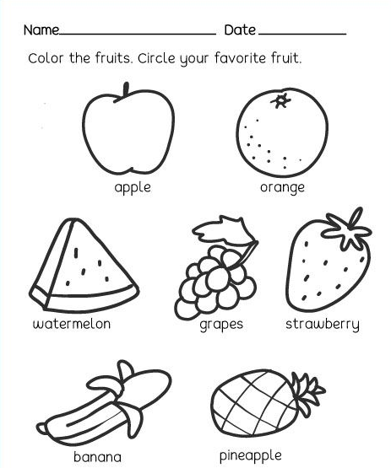

**☼ Je te souhaite une semaine ensoleillée ☼**

**Miss Julie** 

Mathématique

La banderole colorée

Consigne à l’élève

* Avec des feuilles de papier ou des cartons, fabrique une banderole formée d’anneaux de différentes couleurs.
* Les couleurs des anneaux de cette banderole doivent se répéter en respectant **une régularité**.
* La banderole doit être assez longue pour être accrochée à une fenêtre de la maison.

|  |
| --- |
| Voici l’image d’une banderole assez longue pour être installée autour d’une fenêtre : |
|  |

* Tu peux fabriquer plusieurs banderoles et ensuite les mesurer pour comparer leur longueur.

Matériel requis

* Des feuilles de papier ou des cartons de différentes couleurs.
* Une paire de ciseaux.
* De la colle, du ruban adhésif ou une agrafeuse pour assembler les anneaux.

|  |
| --- |
| Information aux parents  À propos de l’activité  Cette activité a pour but de fabriquer, avec des anneaux en papier ou en carton de différentes couleurs, une banderole qui décorera une fenêtre de la maison. Cette banderole doit présenter une régularité dans la succession de ses couleurs (ex. : jaune-bleu-vert-vert-rouge, jaune-bleu-vert-vert-rouge, etc.). Cette activité peut être réalisée avec les enfants de 1re et de 2e année.  Votre enfant s’exercera à :   * Décrire des régularités non numériques (suite de couleurs); * Estimer et à mesurer la longueur d’un objet avec des unités non conventionnelles (ex. : une main ou une chaussure); * Comparer des longueurs.   Vous pourriez :   * Aider votre enfant à découper ou à assembler les anneaux; * Donner des contraintes de couleurs (ex. : utiliser au moins trois couleurs en alternance). |

Complète les suites et trouve les régularités. Utilise les grilles de ton duo-tang jaune

233 – 235 - 237- _______ - _______ - _______ - _______ régularité:

401 – 404 – 407- _______ - _______ – 416 – _______ régularité:

**600 – 599 – 598 – _______ - _______ - _______ - _______ régularité:**

**550 – 555 – 560 – _______ – _______ - _______ - _______ régularité:**

**120 – 130 – 140 – _______ - _______ - _______ - _______ régularité:**

**Invente tes régularités dans les familles de nombres de ton choix.**

**Régularité: + 2 ______ - ______ - ______ - ______ - ______**

**Régularité: + 5 ______ - ______ - ______ - ______ - ______**

**Régularité: - 2 ______ - ______ - ______ - ______ - ______**

**Régularité: - 3 ______ - ______ - ______ - ______ - ______**

**Régularité: - 10 ______ - ______ - ______ - ______ - ______**

Éducation physique et à la santé

Informe-toi sur les articulations et passe à l’action

Consigne à l’élève

* Activité 1 : Articulations du corps humain
* Connais-tu tes articulations?
* Place-les aux bons endroits.
* Consulte ce [document](https://docs.google.com/presentation/d/e/2PACX-1vT-GeTIX1Uschv6t4n3GlN8YGtVGTmXLnkPtCXQDeEmV5HqYjl3RXLJ4-pGLTX8tWhfs-6oEjprExYO/pub?start=false&loop=false&delayms=3000&slide=id.g52e567ab01_0_28) pour effectuer l’activité.
* Activité 2 : Manipule un ballon de baudruche
* Maintiens le ballon de baudruche dans les airs le plus longtemps possible en le frappant à l’aide des différentes parties de ton corps.
* Expérimente les autres actions décrites dans ce [document](https://docs.google.com/presentation/d/e/2PACX-1vTjdvkBm4UT9qxKKXOrqSeFfce-GVJM5jRBeInEG3wV-Q9uxIX7JAry9EdO-9F8SnQrlhn_Wzju242H/pub?start=false&loop=false&delayms=3000&slide=id.g84135d1e9c_0_42).
* Mets au défi un membre de ta famille!
* Consulte le site [Reste actif!](https://sites.google.com/view/resteactif/accueil) pour accéder à l’ensemble des activités proposées au primaire et au secondaire, aux activités spéciales et à d’autres ressources.

Matériel requis

* Ballon de baudruche

|  |
| --- |
| Information aux parents  À propos de l’activité  Votre enfant s’exercera à :   * S’informer à propos des articulations du corps humain; * Expérimenter la manipulation d’un ballon de baudruche.   Vous pourriez :   * Soutenir votre enfant dans son apprentissage en le questionnant sur ce qu’il a appris à propos des articulations du corps humain; * Faire l’activité avec lui, ou alterner l’accompagnement et l’autonomie. |

Déplacements et posture

Consigne à l’élève

* Activité1 : Déplacement des animaux
* Déplaces-toi selon les différents animaux.
* Consulte l’annexe pour effectuer l’activité.
* Activité 2 : le singe en toi
* Maintien les postures durant 10 secondes.
* Réalise les postures que tu es en mesure de réussir.
* Activité 3 : Danse Coton-ouaté
* <https://safeyoutube.net/w/SbLA>

Matériel requis

* Musique (facultatif).

|  |
| --- |
| Information aux parents  À propos de l’activité, votre enfant s’exercera à :   * Se déplacer de différentes façons; * Maintenir une posture.   Vous pourriez :   * Soutenir votre enfant lors des activités; * Faire les activités avec lui ou alterner l’accompagnement et l’autonomie, selon l’exercice. |

Source : Les animaux en folie par Martin Lemire et Maxime Brosseau est mis à disposition selon les termes de la licence Creative Commons Paternité - Pas d'Utilisation Commerciale - Pas de Modification 2.5 Canada

Annexe

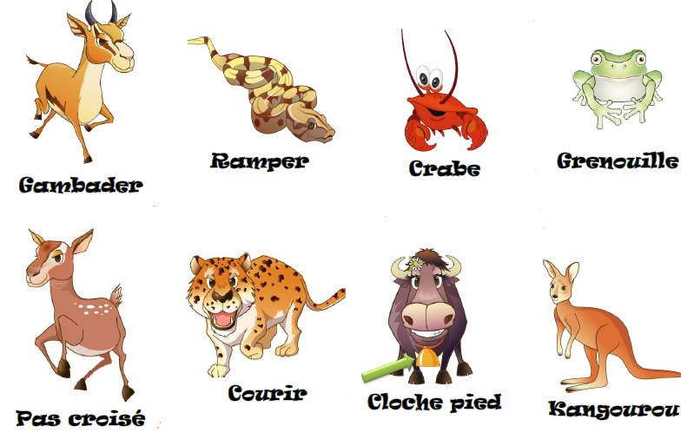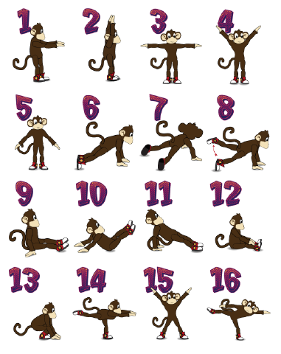

Arts

Une œuvre inspirée du « land art » !

Consigne à l’élève

* Crée une œuvre, seul ou en groupe (avec un ou plusieurs membres de ta famille), inspirée du « land art ».
* Récolte et utilise **des matériaux naturels**, et ce, dans le respect de l’environnement (voir le document en annexe).

Matériel requis

* Des matériaux naturels : des roches, du bois, du feuillage, de la terre, du sable, des pommes de pin, etc.

|  |
| --- |
| Information aux parents  À propos de l’activité  Votre enfant s’exercera à :   * Récolter des matériaux naturels dans le respect de l’environnement; * Créer une œuvre inspirée du « land art » en revisitant certaines connaissances en arts plastiques.   Vous pourriez :   * Vérifier que votre enfant comprend bien la consigne de l’activité; * Participer à la recherche de matériaux avec votre enfant; * Participer à la conception et à la réalisation de l’activité avec votre enfant. |

Source : Activité proposée par Marie-Eve Arcand, conseillère pédagogique des arts (Commission scolaire de la Pointe-de-l'Île)

Arts plastiques

Annexe – Une œuvre inspirée du « land art »!

Le savais-tu?

|  |
| --- |
| Selon Wikipédia, le « land art » est un courant artistique utilisant les matériaux de la nature (bois, terre, pierres, sable, eau, rocher, etc.). Le plus souvent, les œuvres sont en extérieur, exposées aux éléments (pluie, vent, etc.) et soumises à l'érosion naturelle; ainsi, certaines œuvres ont disparu et il ne reste que leur souvenir photographique et des vidéos. |
|  |
| [Spiral Jetty](https://en.wikipedia.org/wiki/Spiral_Jetty) par [Robert Smithson](https://en.wikipedia.org/wiki/Robert_Smithson), Rozel Point, Avril 2005  Image sur Wikipédia |

Étapes de la réalisation

* Choisis un lieu à l’extérieur.
* Collecte des matériaux (roches, bois, brindilles, feuillage, terre, sable, pommes de pin, etc.) en prenant soin de respecter l’environnement.
* Choisis une forme géométrique de départ (cercle, spirale, triangle, carré, etc.). Tu peux aussi décider de représenter une forme figurative (qui représente quelque chose), comme un cœur, une étoile, une flèche, etc.
* Dispose les éléments de différentes façons afin de créer la forme que tu as choisie. Tu peux les énumérer (ils ne se touchent pas), les juxtaposer (ils se touchent) ou les alterner (une pierre, une branche, une pierre, une branche, etc.).

Si tu veux aller plus loin…

* Tu peux photographier ta création et l’envoyer à ta famille et à tes amis.
* Tu peux appeler un membre de ta famille ou un ami et lui expliquer ce que tu as créé et comment tu l’as créé.
* Tu peux filmer ou photographier les étapes de réalisation de ton œuvre et en faire un petit film que tu partageras par la suite avec tes amis.

Art dramatique

Une fable toute en sons!

Consigne à l’élève

* Tu dois interpréter une fable de La Fontaine en y intégrant des bruits et des sons avec ta voix. Une fable est une histoire courte qui présente, de manière imagée, une leçon de morale. Jean de La Fontaine en a écrit plusieurs.

Matériel requis

* La fable (voir le document en annexe).

|  |
| --- |
| Information aux parents  À propos de l’activité  Votre enfant s’exercera à :   * Interpréter l’extrait d’une fable en y intégrant des bruits et des sons liés aux actions des personnages, avec sa voix.   Vous pourriez :   * Vérifier que votre enfant comprend bien la consigne de l’activité; * Demander à votre enfant de vous faire une première lecture de la fable; * Vérifier que votre enfant comprend bien tous les mots de la fable; * Encourager votre enfant à vous présenter son interprétation finale. |

Art dramatique

Annexe – Une fable toute en sons!

Préparation, réchauffement

Commence par lire l’extrait de la fable de La Fontaine une première fois au complet.

Extrait de la fable : La colombe et la fourmi

Le long d'un clair ruisseau buvait une colombe,

Quand sur l'eau se penchant une fourmi y tombe;

Et dans cet océan l'on eût vu la fourmi,

S'efforcer, mais en vain, de regagner la rive.

La colombe aussitôt usa de charité :

Un brin d'herbe dans l'eau par elle étant jeté,

Ce fut un promontoire où la fourmi arrive.

Elle se sauve; …

Je comprends bien l’extrait de la fable

* Peux-tu donner une caractéristique à chacun des personnages? À la colombe? À la fourmi?
* Y a-t-il des mots que tu ne comprends pas? Cherche la définition d’au moins un mot. Tu peux demander de l’aide à tes parents.

Interprétation présentant différents bruits et sons liés aux actions (avec la voix)

* En faisant une première lecture, introduis des bruits avec ta voix à chaque endroit où il y a une étoile.
* En faisant une deuxième lecture, introduis des sons (avec ta voix) liés aux actions à chaque endroit où il y a une bulle.
* Finalement, refais une dernière lecture en introduisant tous les bruits et les sons liés aux actions.

Extrait de la fable : La colombe et la fourmi

Le long d'un clair ruisseau buvait une colombe,

Quand sur l'eau se penchant une fourmi y tombe;

Et dans cet océan l'on eût vu la fourmi,

S'efforcer, mais en vain de regagner la rive.

La colombe aussitôt usa de charité:

Un brin d'herbe dans l'eau par elle étant jeté,

Ce fut un promontoire où la fourmi arrive.

Elle se sauve; …

Éthique et culture religieuse

Les animaux et moi : une relation

Consigne à l’élève

* Cette activité te permettra de réfléchir à la façon dont les êtres vivants ont besoin les uns des autres. Tu pourras :
* Nommer des gestes qui rendent les animaux heureux;
* Choisir un animal qui aide les humains et présenter le rôle de cet animal;
* Te questionner sur l’importance de prendre soin des animaux.

Matériel requis

Il est possible de télécharger les documents requis ou de réaliser l’activité directement [en ligne](https://sites.google.com/recitdp.qc.ca/les-animaux-et-moi/accueil).

|  |
| --- |
| Information aux parents  À propos de l’activité  Réfléchir sur l’autonomie en pratiquant la discussion.  Votre enfant s’exercera à :   * Réfléchir aux traitements appropriés et inappropriés des humains à l’égard des animaux; * Donner des exemples d’actions qui démontrent que les êtres vivants ont besoin les uns des autres; * Nommer des actions qui peuvent favoriser le bien-être des êtres vivants.   Vous pourriez :   * Accompagner votre enfant dans sa réflexion sur les gestes à poser avec les animaux; * Aider, sur le plan technique, votre enfant à réaliser sa présentation; * Échanger avec votre enfant sur la question de réinvestissement proposée. |

Source : Activité proposée par l’équipe du Service national du RÉCIT du domaine du développement de la personne et disponible sur [ecralamaison.ca](http://ecralamaison.ca/)

**Bonification musique**



**Mes instruments favoris**

**Consigne à l’élève**

* Visionne la vidéo “Apprends les instruments musicaux”
* Tente d’apprendre le nom des instruments à corde, à vent et à percussion qui y sont présentés.
* Ensuite, pour chaque famille d’instruments, détermine quel est ton instrument favori et explique pourquoi en utilisant le vocabulaire de la musique.
* Tu peux dessiner sur une feuille les 3 instruments que tu as choisis et les présenter aux membres de ta famille.

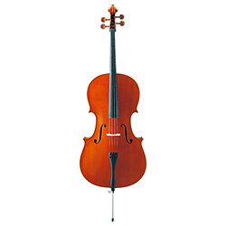 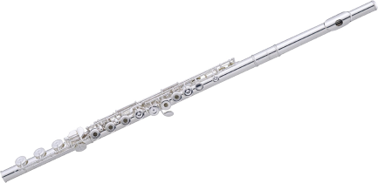 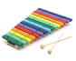

**Matériel requis**

* **(Appuyer sur la touche Ctrl et cliquer sur le lien en même temps)** :

<https://www.youtube.com/watch?v=OaZ4D-hvPHc>

* Une feuille de papier et un crayon (ou des crayons de couleur)

**Bonification musique**

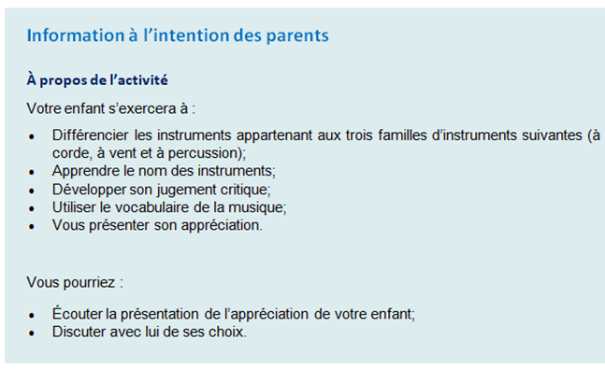



**Bonjour,**

**Si tu as apprécié cette activité et que tu as envie de la poursuivre, voici ce que tu pourrais faire. Tu pourrais jouer au professeur de musique et faire entendre les instruments aux membres de ta famille. Ensuite, tu pourrais leur demander de faire le même exercice que toi pour savoir si vous avez des préférences musicales (sonorités des instruments) semblables ou pas.**

**Bonification musique**

**Comme à chaque semaine, si tes parents sont d’accord, je t’invite à m’envoyer soit ta petite présentation de tes trois instruments préférés qu’ils auront filmée ou tout simplement les dessins de tes instruments par courriel.**

**J’espère que tu vas bien et que tu t’amuseras encore cette semaine à faire de la musique.**

**Mme Andréane** 

